

ПЛАН ЗАСТРОЙКИ
по компетенции «Торговое дело - Юниоры»
Регионального этапа Чемпионата по профессиональному мастерству «Профессионалы»
Красноярский край
(регион проведения)

2026 г.
Место проведения | КГБПОУ «Красноярский технологический техникум пищевой промышленности»
Адрес площадки | г. Красноярск, ул. Партизана Железняка, д. 13

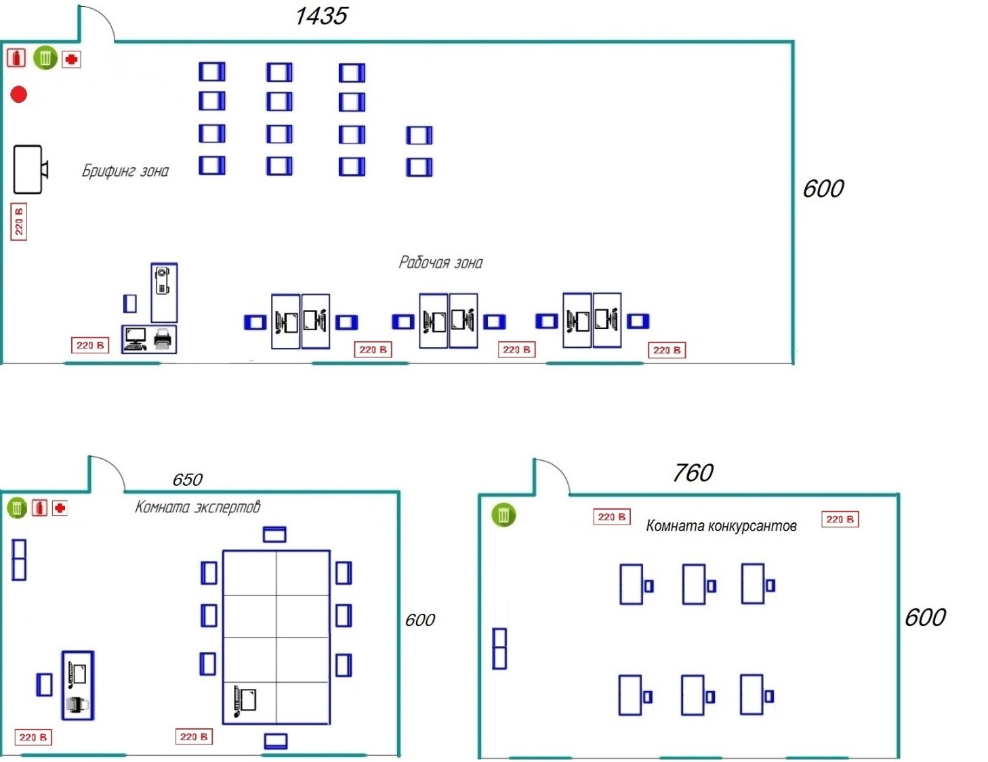

Условные обозначения:
 | Компьютер |  | Проектор
 | Ноутбук |  | Экран (доска)
 | МФУ |  | Мусорная корзина
 | Стол |  | Огнетушитель
 | Стул |  | Аптечка
 | Шкаф |  | Подключение к сети
 | Точка питьевого режима

